Taak 5.
Organisatie & Administratie LF1 P2/ LF2v P6
Onderwerp: Laboratorium
Inleiding
Mevrouw Groes voelt zich sinds gisteren niet fit. Ze heeft keelpijn en voelt wat verdikkingen in haar hals. Ze neemt pijnstilling en doet het wat rustig aan. “Het lijkt wel of mijn lichaam zich aan het herstellen is” zegt ze. Enkele dagen later voelt zij zich weer wat zieker. Ze belt de huisarts en je nodigt haar uit op het spreekuur van de huisarts. De huisarts besluit om een bloedonderzoek te laten uitvoeren. Maar hoe gaat dat eigenlijk? En wat wordt er dan onderzocht? En wat kan er allemaal nog meer onderzocht worden op het laboratorium?

Leerdoelen:

Bestudeer vooraf aan deze taak:
- Bekijk via de link de video over het klinisch laboratorium
https://www.youtube.com/watch?v=AlvD-wH9ZBI

Beantwoord de volgende vragen naar aanleiding van de video over het klinisch laboratorium
https://www.youtube.com/watch?v=AlvD-wH9ZBI
Welke vijf grote afdelingen kent het laboratorium?

Wie doen de bloedafname?

Wat heb je nodig bij bloedafname?

Wat houdt de actieve identificatie in?

Wat wordt er voorzien op het bloedbuisje?

Noem drie soorten buizenstalen die dagelijks binnen via de buizenpost?
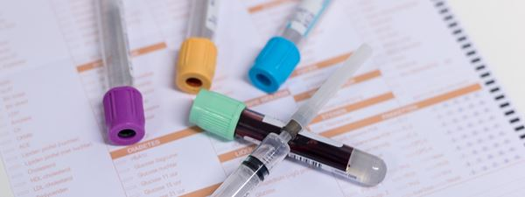
Wat betekent analyseren?
Wat is de belangrijkste taak van de laborant?
Wat wordt er in de urinestaal gemeten?
Welke twee onderzoeken worden er o.a. gedaan op serologie?
Wat wordt er onderzocht op de afdeling hematologie?
Wat verstaan we onder microbiologie?
Zoek op: wat is een vasectomie?

De heer Hendriks, 37 jaar, komt op afspraak bij de huisarts. Hij heeft een moedervlek die hij nadat de huisarts er eerder naar had gekeken, vandaag een afspraak om de moedervlek te laten verwijderen. Jij hebt als assistent de v
oorbereidingen getroffen om de huisarts te ondersteunen.
De huisarts verwijdert de moedervlek en stuurt deze in een speciaal potje op naar het pathologisch laboratorium.

https://labpon.nl/algemene-informatie/wat-is-pathologie

Wat vertel je de patiënt om deze voor te bereiden op het weghalen van een moedervlek?
Wat is pathologie?
En waar houdt pathologie zich als medisch specialisme mee bezig?
Wat gebeurt er in pathologisch laboratorium?
Wat is een pathologisch onderzoek?

Bron afbeelding: https://www.isala.nl/specialismen-en-centra/klinisch-chemisch-laboratorium/

